Вариант 4

|  |  |  |  |  |
| --- | --- | --- | --- | --- |
| Номер вершины | Тип вершины | Переход по «0» | Переход по «1» | Содержимое вершины |
| 1 | Начало | 2 | 2 |  |
| 2 | Условие | 6 | 4 | x1 |
| 3 | Действие | 7 | 7 | y1 |
| 4 | Условие | 8 | 3 | x_3 |
| 5 | Действие | 10 | 10 | y2 y3 |
| 6 | Условие | 5 | 3 | x2 |
| 7 | Условие | 9 | 5 | x1 |
| 8 | Действие | 7 | 7 | y2 |
| 9 | Действие | 10 | 10 | y1 y2 |
| 10 | Конец |  |  |  |

1. Представить ГСА в виде диаграммы.
2. Выполнить отметку ГСА по схемам Мили и Мура и построить соответствующие автоматы. Автоматы представить в табличном и графовом виде.

**Автомат Мура**

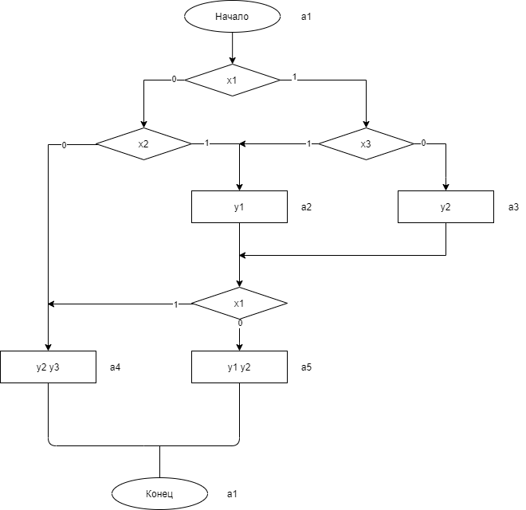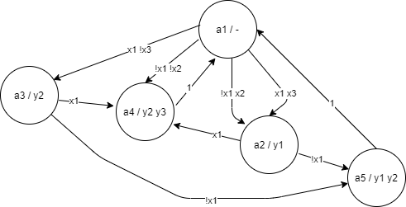

|  |  |  |  |
| --- | --- | --- | --- |
| $$a_{m}$$ | $$Y\left(a_{m}\right)$$ | $$a_{s}$$ | $$X(a_{m}, a_{s})$$ |
| $$a_{1}$$ | - | $$a_{2}$$ | $$\overline{x_{1}}x_{2}∪x_{1}x_{3}$$ |
| - | $$a_{3}$$ | $$x_{1} \overline{x_{3}}$$ |
| - | $$a_{4}$$ | $$\overline{x_{1}} \overline{x_{2}}$$ |
| $$a_{2}$$ | $$y_{1}$$ | $$a_{4}$$ | $$x_{1}$$ |
| $$y_{1}$$ | $$a_{5}$$ | $$\overline{x_{1}}$$ |
| $$a_{3}$$ | $$y_{2}$$ | $$a_{4}$$ | $$x_{1}$$ |
| $$y_{2}$$ | $$a_{5}$$ | $$\overline{x_{1}}$$ |
| $$a_{4}$$ | $$y_{2}y_{3}$$ | $$a_{1}$$ | 1 |
| $$a_{5}$$ | $$y_{1}y_{2}$$ | $$a_{1}$$ | 1 |

**Автомат Мили**

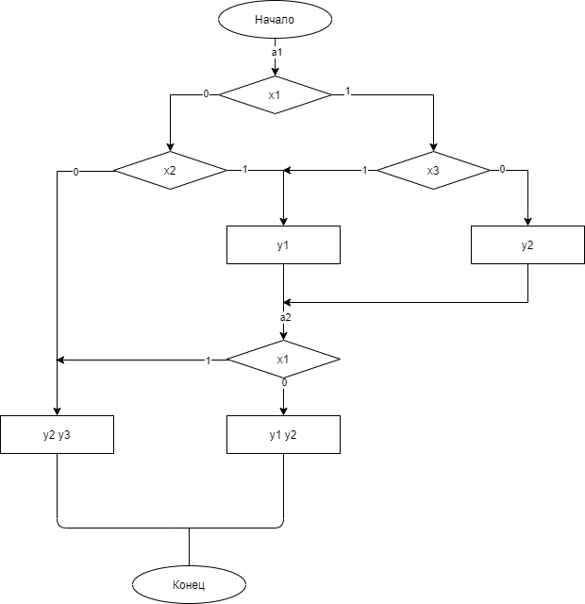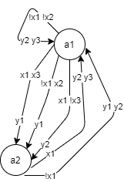

|  |  |  |  |
| --- | --- | --- | --- |
| $$a_{m}$$ | $$a_{s}$$ | $$X(a_{m}, a_{s})$$ | $$Y(a_{m}, a_{s})$$ |
| $$a_{1}$$ | $$a_{1}$$ | $$\overline{x_{1}} \overline{x_{2}}$$ | $$y_{2}y_{3}$$ |
| $$a_{2}$$ | $$x_{1}x_{3 }∪ \overline{x_{1}} x_{2}$$ | $$y_{1}$$ |
| $$a_{2}$$ | $$x_{1}\overline{x_{3}}$$ | $$y_{2}$$ |
| $$a_{2}$$ | $$a_{1}$$ | $$x_{1}$$ | $$y_{2}y_{3}$$ |
| $$a_{1}$$ | $$\overline{x_{1}}$$ | $$y_{1}y_{2}$$ |

1. Выполнить кодирование состояний автоматов.

Для автомата Мура

|  |  |
| --- | --- |
| A1 | 000 |
| A2 | 001 |
| A3 | 010 |
| A4 | 011 |
| A5 | 100 |

Для автомата Мили

|  |  |
| --- | --- |
| A1 | 0 |
| A2 | 1 |

4. Получить функции выходов и возбуждения триггеров для построения логической схемы автомата Мили на D-триггерах и элементах И, ИЛИ, НЕ. Выполнить минимизацию функций и применить факторизационный метод синтеза комбинационной схемы.

|  |  |  |  |
| --- | --- | --- | --- |
| Начальное состояние | Конечное состояние | Входной сигнал | Выход Мили |
| A1 – 0 | A2 – 1 | $$x_{1} \overline{x_{2}} x_{3}$$ | $$y_{1}$$ |
| A2 – 1 | $$\overline{x_{1}} x_{2 }x_{3}$$ | $$y_{1}$$ |
| A2 – 1 | $$x_{1}\overline{x_{2}} \overline{x_{3}}$$ | $$y_{2}$$ |
| A1 – 0 | $$\overline{x_{1}} \overline{x_{2}} \overline{x_{3}}$$ | $$y_{2} y_{3}$$ |
| A2 – 1 | A1 – 0 | $$x_{1} \overline{x_{2}} \overline{x_{3}}$$ | $$y_{2} y_{3}$$ |
| A1 – 0 | $$\overline{x_{1}} \overline{x_{2}} \overline{x_{3}}$$ | $$y_{1} y_{2}$$ |

Функции выхода:

$$y_{1}= \overline{t} x_{1} \overline{x_{2}} x_{3}∪ \overline{t} \overline{x_{1}}{ x}_{2} \overline{x_{3}}∪t \overline{x_{1}} \overline{x_{2}} \overline{x_{3}}$$

$$y_{2}=\overline{t} x_{1} \overline{x_{2}} \overline{x_{3}} ∪t x_{1} \overline{x_{2}} \overline{x_{3}}∪\overline{t} \overline{x_{1}} \overline{x_{2}} \overline{x_{3}}∪ t \overline{x_{1}} \overline{x_{2}} \overline{x_{3}}$$

$$y_{3}=t x_{1} \overline{x_{2}} \overline{x_{3}}∪ \overline{t} \overline{x_{1}} \overline{x_{2}} \overline{x_{3}}$$

Функция возбуждения:

$$f_{1}= \overline{t} x_{1}\overline{x_{2}} x_{3}∪ \overline{t} \overline{x_{1}}{ x}_{2} \overline{x_{3}} ∪ {\overline{t} x}_{1}\overline{x_{2}} \overline{x_{3}}$$

СДНФ системы функций:

|  |  |  |
| --- | --- | --- |
| 1 | $$\overline{t} x_{1} \overline{x_{2}} x_{3}$$ | 1, 4 |
| 2 | $$\overline{t} \overline{x_{1}}{ x}_{2} \overline{x_{3}}$$ | 1, 4 |
| 3 | $$t \overline{x_{1}} \overline{x_{2}} \overline{x_{3}}$$ | 1, 2 |
| 4 | $$\overline{t} x_{1} \overline{x_{2}} \overline{x_{3}}$$ | 2, 4 |
| 5 | $$t x_{1} \overline{x_{2}} \overline{x_{3}}$$ | 2, 3 |
| 6 | $$\overline{t} \overline{x_{1}} \overline{x_{2}} \overline{x_{3}}$$ | 2, 3 |
| 7 | $$\overline{t} x_{1}\overline{x_{2}}$$ | 4 |
| 8 | $$\overline{x_{2}x_{3}}$$ | 2 |

Минимизируем систему, получаем:

$$y_{1}= \overline{t} x_{1} \overline{x_{2}} x_{3}∪ \overline{t} \overline{x_{1}}{ x}_{2} \overline{x_{3}}∪t \overline{x_{1}} \overline{x_{2}} \overline{x_{3}}=u_{1}∪u_{2}∪u_{3}$$

$$y_{2}= \overline{x_{2}x_{3}}=u_{4}$$

$$y_{3}= t x_{1} \overline{x_{2}} \overline{x_{3}}∪ \overline{t} \overline{x_{1}} \overline{x_{2}} \overline{x_{3}}=u_{5}∪u_{6}$$

$$f= \overline{t} x_{1} \overline{x_{2}} ∪ \overline{t} \overline{x_{1}}{ x}_{2} \overline{x_{3}}=u_{7}∪u_{8}$$

Факторизуем на элементах И:

|  |  |  |  |  |  |  |  |  |  |  |  |  |  |  |  |
| --- | --- | --- | --- | --- | --- | --- | --- | --- | --- | --- | --- | --- | --- | --- | --- |
|  | $$t$$ | $$\overline{t}$$ | $$x_{1}$$ | $$\overline{x_{1}}$$ | $$x_{2}$$ | $$\overline{x_{2}}$$ | $$x_{3}$$ | $$\overline{x_{3}}$$ | Z1 | Z2 | Z3 | Z4 | Z5 | Z6 | Z7 |
| U1 = 0101 |  | - | - |  |  | - | 1 |  |  | 1 |  |  |  |  |  |
| U2 = 0010 |  | - |  | - | 1 |  |  | - | 1 |  |  |  |  |  |  |
| U3 = 1000 | - |  |  | 1 |  | - |  | - |  |  | 1 |  |  |  |  |
| U4 = --00 |  |  |  |  |  | 1 |  | 1 |  |  |  |  |  |  |  |
| U5 = 1100 | - |  | 1 |  |  | - |  | - |  |  | 1 |  |  |  |  |
| U6 = 0000 |  | - |  | - |  | 1 |  | - | 1 |  |  |  |  |  |  |
| U7 = 010- |  | - | - |  |  | - |  |  |  | 1 |  |  |  |  |  |
| U8 = 0010 |  | - |  | - | - |  |  | - |  |  |  | 1 | 1 |  |  |
| Z1 |  | - |  | - |  |  |  | 1 |  |  |  |  | 1 |  |  |
| Z2 |  | - | - |  |  | 1 |  |  |  |  |  |  |  | 1 |  |
| Z3 | 1 |  |  |  |  | - |  | - |  |  |  |  |  |  | 1 |
| Z4 |  |  |  |  | 1 |  |  | 1 |  |  |  |  |  |  |  |
| Z5 |  | 1 |  | 1 |  |  |  |  |  |  |  |  |  |  |  |
| Z6 |  | 1 | 1 |  |  |  |  |  |  |  |  |  |  |  |  |
| Z7 |  |  |  |  |  | 1 |  | 1 |  |  |  |  |  |  |  |

Факторизуем на элементах ИЛИ:

|  |  |  |  |  |  |  |  |  |  |
| --- | --- | --- | --- | --- | --- | --- | --- | --- | --- |
|  | U1 | U2 | U3 | U4 | U5 | U6 | U7 | U8 |  |
| Y1 | 1 | - | - |  |  |  |  |  | 1 |
| Y2 |  |  |  | 1 |  |  |  |  |  |
| Y3 |  |  |  |  | 1 | 1 |  |  |  |
| F |  |  |  |  |  |  | 1 | 1 |  |
|  |  | 1 | 1 |  |  |  |  |  |  |

Сложность по Квайну: 29 + 9 + 4 = 42

5. Получить функции выходов и возбуждения триггеров для построения логической схемы автомата Мили на Т-триггерах и элементах И, ИЛИ, НЕ. Выполнить минимизацию функций и применить факторизационный метод синтеза комбинационной схемы.

|  |  |  |  |
| --- | --- | --- | --- |
| Начальное состояние | Конечное состояние | Входной сигнал | Выход Мили |
| A1 – 0 | A2 – 1 | $$x_{1} \overline{x_{2}} x_{3}$$ | $$y_{1}$$ |
| A2 – 1 | $$\overline{x_{1}} x_{2 }x_{3}$$ | $$y_{1}$$ |
| A2 – 1 | $$x_{1}\overline{x_{2}} \overline{x_{3}}$$ | $$y_{2}$$ |
| A1 – 0 | $$\overline{x_{1}} \overline{x_{2}} \overline{x_{3}}$$ | $$y_{2} y_{3}$$ |
| A2 – 1 | A1 – 0 | $$x_{1} \overline{x_{2}} \overline{x_{3}}$$ | $$y_{2} y_{3}$$ |
| A1 – 0 | $$\overline{x_{1}} \overline{x_{2}} \overline{x_{3}}$$ | $$y_{1} y_{2}$$ |

Функции выхода:

$$y_{1}= \overline{t} x_{1} \overline{x_{2}} x_{3}∪ \overline{t} \overline{x_{1}}{ x}_{2} \overline{x_{3}}∪t \overline{x_{1}} \overline{x_{2}} \overline{x_{3}}$$

$$y_{2}=\overline{t} x_{1} \overline{x_{2}} \overline{x_{3}} ∪t x_{1} \overline{x_{2}} \overline{x_{3}}∪\overline{t} \overline{x_{1}} \overline{x_{2}} \overline{x_{3}}∪ t \overline{x_{1}} \overline{x_{2}} \overline{x_{3}}$$

$$y_{3}=t x_{1} \overline{x_{2}} \overline{x_{3}}∪ \overline{t} \overline{x_{1}} \overline{x_{2}} \overline{x_{3}}$$

Функция возбуждения:

$$f_{1}= \overline{t} x_{1}\overline{x_{2}} x_{3}∪\overline{t} \overline{x_{1}}{ x}_{2} \overline{x_{3}}∪{\overline{t} x}_{1}\overline{x_{2}} \overline{x_{3}}∪ t x_{1} \overline{x_{2}} \overline{x_{3}}∪ t \overline{x_{1}} \overline{x_{2}} \overline{x_{3}}$$

Полученные простые импликанты:

|  |  |  |
| --- | --- | --- |
| 1 | $$\overline{t} x_{1} \overline{x_{2}} x_{3}$$ | 1, 4 |
| 2 | $$\overline{t} \overline{x_{1}}{ x}_{2} \overline{x_{3}}$$ | 1, 4 |
| 3 | $$t \overline{x_{1}} \overline{x_{2}} \overline{x_{3}}$$ | 1, 2, 4 |
| 4 | $$t x_{1} \overline{x_{2}} \overline{x_{3}}$$ | 2, 3, 4 |
| 5 | $$\overline{t} \overline{x_{1}}{ x}_{2} \overline{x_{3}}$$ | 2, 3 |
| 6 | $$\overline{t} x_{1} \overline{x_{2}}$$ | 4 |
| 7 | $$t \overline{x_{2}} \overline{x_{3}}$$ | 2, 4 |
| 8 | $$x_{1} \overline{x_{2}} \overline{x_{3}}$$ | 2, 4 |
| 9 | $$\overline{x_{2}} \overline{x_{3}}$$ | 2 |

Минимизируем систему, получаем:

$$y_{1}= \overline{t} x_{1} \overline{x_{2}} x_{3}∪ \overline{t} \overline{x_{1}}{ x}_{2} \overline{x_{3}}∪t \overline{x_{1}} \overline{x_{2}} \overline{x_{3}}=u_{1}∪u_{2}∪u_{3}$$

$$y_{2}= \overline{x_{2}x_{3}}=u_{4}$$

$$y_{3}= t x_{1} \overline{x_{2}} \overline{x_{3}}∪ \overline{t} \overline{x_{1}} \overline{x_{2}} \overline{x_{3}}=u_{5}∪u_{6}$$

$$f= \overline{t} x_{1} \overline{x_{2}} x_{3}∪ \overline{t} \overline{x_{1}}{ x}_{2} \overline{x_{3}} ∪ \overline{x_{2}x_{3}}=u_{1}∪u_{2}∪u_{4}$$

Факторизуем на элементах И:

|  |  |  |  |  |  |  |  |  |  |  |  |  |  |  |  |
| --- | --- | --- | --- | --- | --- | --- | --- | --- | --- | --- | --- | --- | --- | --- | --- |
|  | $$t$$ | $$\overline{t}$$ | $$x_{1}$$ | $$\overline{x_{1}}$$ | $$x_{2}$$ | $$\overline{x_{2}}$$ | $$x_{3}$$ | $$\overline{x_{3}}$$ | Z1 | Z2 | Z3 | Z4 | Z5 | Z6 | Z7 |
| U1 = 0101 |  | - | - |  |  | - | - |  |  | 1 |  |  |  |  | 1 |
| U2 = 0010 |  | - |  | - | - |  |  | - |  |  | 1 | 1 |  |  |  |
| U3 = 1000 | 1 |  |  | - |  | - |  | - | 1 |  |  |  |  |  |  |
| U4 = --00 |  |  |  |  |  | 1 |  | 1 |  |  |  |  |  |  |  |
| U5 = 1100 | - |  | - |  |  | - |  | - |  | 1 |  |  | 1 |  |  |
| U6 = 0000 |  | 1 |  | - |  | - |  | - | 1 |  |  |  |  |  |  |
| Z1 |  |  |  | - |  | - |  | 1 |  |  |  |  |  | 1 |  |
| Z2 |  |  | 1 |  |  | 1 |  |  |  |  |  |  |  |  |  |
| Z3 |  | 1 |  | 1 |  |  |  |  |  |  |  |  |  |  |  |
| Z4 |  |  |  |  | 1 |  |  | 1 |  |  |  |  |  |  |  |
| Z5 | 1 |  |  |  |  |  |  | 1 |  |  |  |  |  |  |  |
| Z6 |  |  |  | 1 |  | 1 |  |  |  |  |  |  |  |  |  |
| Z7 |  | 1 |  |  |  |  | 1 |  |  |  |  |  |  |  |  |

Факторизуем на элементах ИЛИ:

|  |  |  |  |  |  |  |  |
| --- | --- | --- | --- | --- | --- | --- | --- |
|  | U1 | U2 | U3 | U4 | U5 | U6 |  |
| Y1 | - | - | 1 |  |  |  | 1 |
| Y2 |  |  |  | 1 |  |  |  |
| Y3 |  |  |  |  | 1 | 1 |  |
| F | - | - |  | 1 |  |  | 1 |
|  | 1 | 1 |  |  |  |  |  |

Сложность по Квайну: 34 + 4 = 38

6. Получить функции выходов и возбуждения триггеров для построения логической схемы автомата Мура на D-триггерах и элементах И, ИЛИ, НЕ. Выполнить минимизацию функций и применить факторизационный метод синтеза комбинационной схемы.

Функции выходов:

$$y_{1}=\overline{t_{1}t_{2}t_{3}}∪ \overline{t_{1}t_{2}}t_{3}∪ \overline{t_{1}}t_{2}\overline{t_{3}}∪ \overline{t_{1}}t_{2}t_{3}∪t_{1}\overline{t_{2}t_{3}}∪ \overline{t_{1}t_{2}t_{3}}∪ \overline{t_{1}t_{2}}t_{3}∪\overline{t_{1}}t_{2}\overline{t_{3}}∪\overline{t_{1}}t_{2}t_{3}∪t_{1}\overline{t_{2}t_{3}}$$

|  |  |  |
| --- | --- | --- |
| 1 | !t1!x1!x2!x3x4!x5 | 1,2,3,5,6 |
| 2 | !t1!x1x2x3!x4x5 | 1,2,3,5,6 |
| 3 | !t1x1!x2x3!x4x5 | 1,2,3,4 |
| 4 | !t1x1!x2!x3x4!x5 | 1,2,3,4 |
| 5 | !t1!x1x3!x4x5 | 1,2,3,5 |
| 6 | !t1!x1!x2!x4!x5 | 1,2,3,6 |
| 7 | !t1!x1!x2!x3!x5 | 1,2,3,6 |
| 8 | !x1!x2 | 1,2,3 |
| 9 | !t1 | 1,2,3 |

7. Получить функции выходов и возбуждения триггеров для построения логической схемы автомата Мура на Т-триггерах и элементах И, ИЛИ, НЕ. Выполнить минимизацию функций и применить факторизационный метод синтеза комбинационной схемы.

8. Выбрать схему автомата минимальной сложности (по Квайну).

9. Написать программу моделирования выбранной схемы автомата. На входе – последовательность наборов входных сигналов, на выходе – последовательность состояний триггеров и значений сигналов на выходе.

10. Найти последовательность наборов входных сигналов, при обработке которой каждый триггер изменит своё состояние с нуля в единицу и с единицы в ноль хотя бы один раз и, аналогично, произойдут изменения сигналов на каждом выходе.

11. Обработать полученную последовательность программой п.9.